О происшествиях с
автомобильными кранами

В целях предотвращения происшествий с грузоподъемными кранами направляется информация для доведения до владельцев автомобильных грузоподъемных кранов, кранов-манипуляторов.
25 мая 2023 года при выполнения работ по реконструкции теплотрассы в г. Барань (Оршанский район) в процессе установки и приведения крана стрелового самоходного в рабочее положение он потерял устойчивость, вследствие чего произошел резкий наклон крановой установки с ударом стрелы о поверхность земли, что привело к повреждению расчетных металлоконструкций стрелы.
В соответствии с материалами технического расследования причин инцидента потеря устойчивости (опрокидывание) грузоподъемного крана
произошла из-за провала дорожного покрытия и разрушения железобетонного перекрытия тепловой камеры под передней левой выносной опорой грузоподъемного крана.
В ходе технического расследования причин установлены следующие нарушений требований Правил по обеспечению промышленной безопасности грузоподъемных кранов, утвержденных постановлением Министерства по чрезвычайным ситуациям Республики Беларусь
от 22 декабря 2018 г. № 66 (далее – Правила):
проектом производства работ не предусмотрены мероприятия
по безопасному производству работ с учетом конкретных условий
на участке установки грузоподъемного крана вблизи тепловой камеры теплотрассы (пункт 421 Правил);
лицо, ответственное за безопасное производство работ грузоподъемным краном, не проверило правильность установки грузоподъемного крана на месте производства работ, решение
на выполнение работ не внесено в вахтенный журнал (пункт 335 Правил);
грузоподъемный кран был установлен на линиях коммуникаций (тепловая камера теплотрассы) (пункт 330 Правил);
машинист крана находился на месте производства работ в состоянии алкогольного опьянения.
2 июля 2023 года в г. Орша при производстве работ по опусканию строительного телескопического погрузчика «Маnitou» с применением двух автомобильных кранов в аэротенк (резервуар для очистки сточных канализационных вод), произошло их опрокидывание.
В настоящее время проводится техническое расследование причин происшествия. Предварительной причиной потери устойчивости грузоподъемных кранов стали несогласованные действия машинистов грузоподъемных кранов при подъеме (опускании) и перемещении погрузчика, которые привели к превышению допустимой грузоподъемности кранов и их опрокидыванию. Кроме того, перемещение погрузчика производилось без разработки проекта производства работ (технологической документации), лицо, ответственное за безопасное производство работ грузоподъемными кранами, обязанности
по руководству ими не выполняло (пункт 427 Правил).
Допущенные нарушения свидетельствуют об отсутствии должного осуществления производственного контроля и невыполнении лицами, ответственными за безопасную эксплуатацию грузоподъемных кранов, функциональных обязанностей.

Фотографии 25 мая 2023 года при выполнения работ по реконструкции теплотрассы в г. Барань
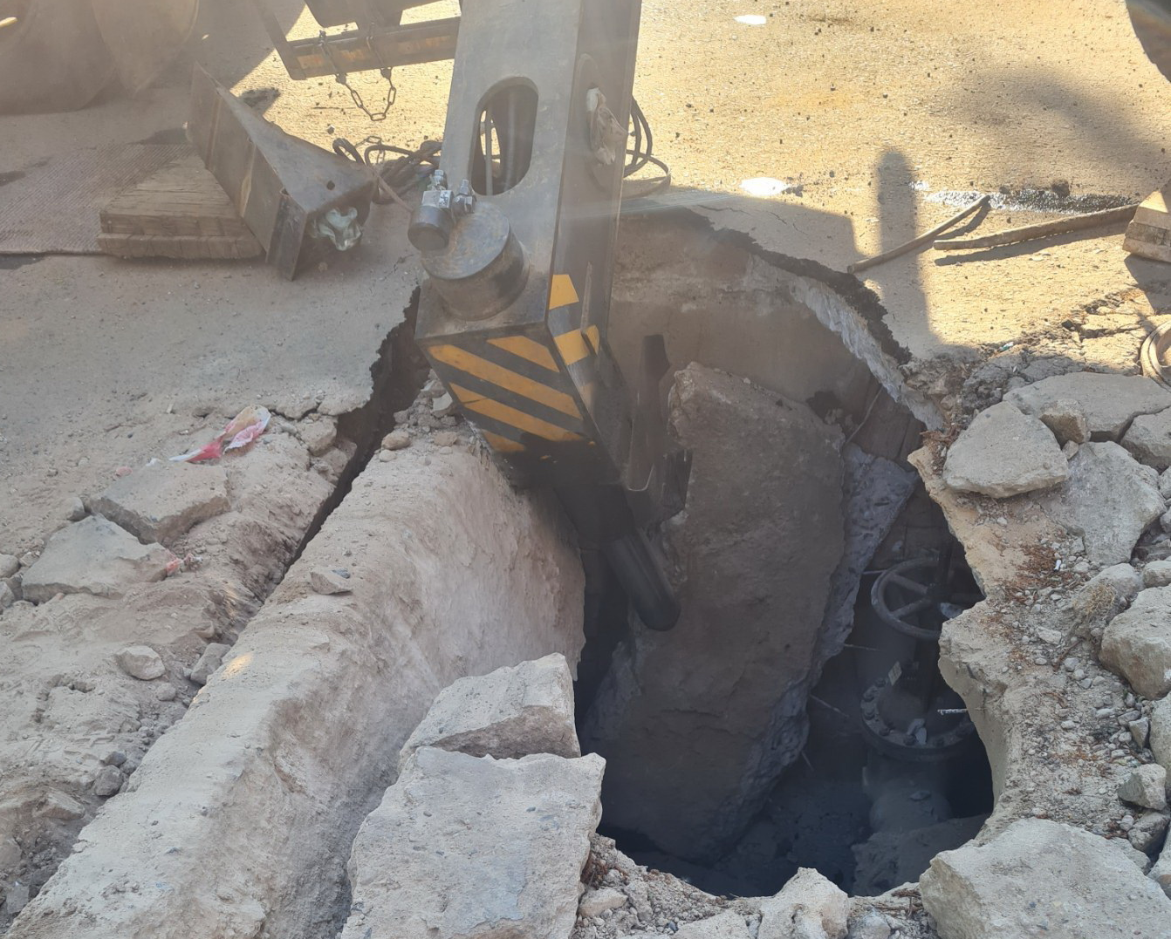

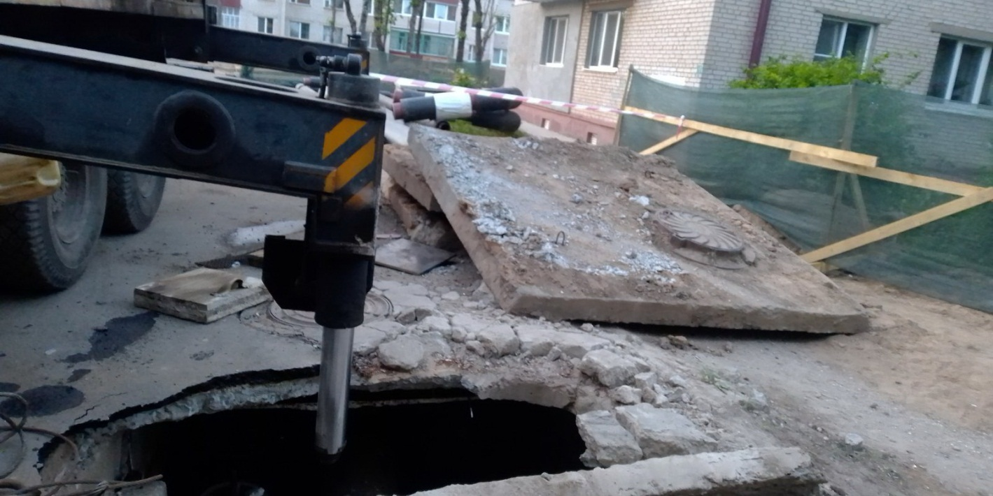

Фотография 2 июля 2023 года при производстве работ по опусканию строительного телескопического погрузчика «Маnitou» с применением двух автомобильных кранов
